8.1 - mít rád - review

mít rád
The construction for saying that you like someone or something is the verb mít in combination with the word rád/a/i. The person or thing you like should be put into the accusative case since it is the direct object of your liking. See the following examples:

 | 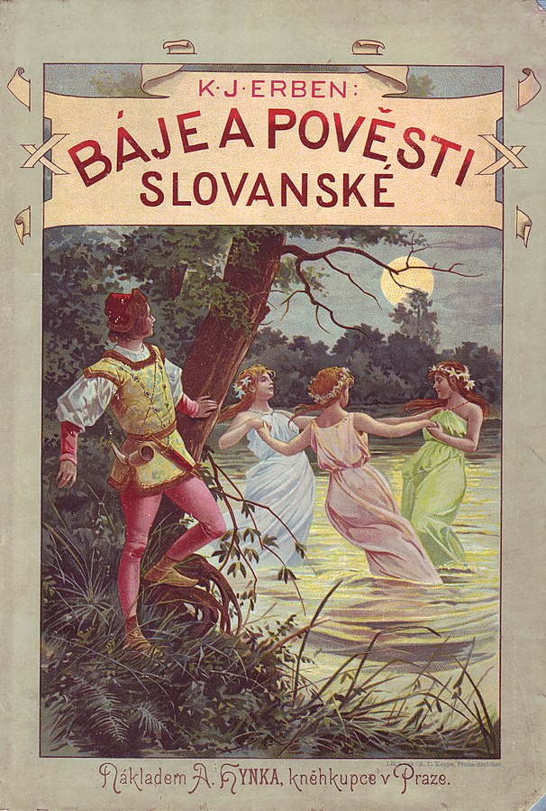 | 
Mám rád ekonomii.  I like economics. | Sára a Zdeněk mají rádi českou literaturu.  Sára and Zdeněk like Czech literature. | Eva má ráda fyziku.  Sára likes physics.

The verb mít is conjugated normally

já | mám rád  mám ráda | my | máme rádi (rády)
ty | máš rád  máš ráda | vy | máte rádi (rády)  singular formal  máte rád  máte ráda
on, ona, ono | má rád  má ráda | oni (ony, ona) | mají rádi (rády)

Expressing you don’t like
If you wish to express ‘don’t/doesn’t like’ in Czech, then the verb mít is negated, as in the examples which follow:

 |  | 
Nemám rád ekonomii.  I don’t like economics. | Proč nemáš ráda biologii?  Why don’t you like biology? | Martin nemá rád umění.  Martin doesn’t like art.

Images used in this document come from these sources.

In Standard Czech there is also ony (for masculine inanimate and feminine subjects) and ona (for neuter plural subjects), but in Spoken Czech these forms are typically not used. Instead, oni is used consistently for all genders. Similarly, rádi is the most common form in the plural, but the form rády is technically what should be used for groups of women only.

